 | COLÉGIO MARIA JOSÉ DA SILVA MELO |  |  |  | Quantitativo
 | SÉRIE: 9º Ano | PROFESSOR: Wêglas Luan | Data: 17 /04/2021 |  | Qualitativo
 |  |  |  |  | Trabalhos
 | Nome: Maria Clara Almeida Martins |  |  | Nº 7 | TOTAL
VERIFICAÇÃO DA APRENDIZAGEM DE MATEMÁTICA A, B E C

Questão 01. Simplifique o radical $\sqrt[7]{7^{7}.9^{9}}$.

Questão 02. Qual o resultado da expressão $8\sqrt{a}-9\sqrt{a}+10\sqrt{a}$?

  - $\sqrt{a}$
  - $8\sqrt{a}$
  - $10\sqrt{a}$
  - $9\sqrt{a} 8-9+10=9 e conserva a raiz de a$
  - $3\sqrt{a}$

Questão 03. Seja $A=\frac{1}{\sqrt{3}+\sqrt{2}}$ e $B=\frac{1}{\sqrt{3}-\sqrt{2}}$ , qual é o valor de A-B? DICA: O MMC dos denominadores dados será o produto entre os mesmos.

a) -2
b) $-\sqrt{3}$
c) $-2\sqrt{2}$
$d) -$3
Xe)$0$

Questão 04. Observe a reta abaixo:
M
P
0
$$-\sqrt{8}$$

Se a distância de P até M é $\sqrt{50}$, o número identificado pela letra M é:
  - $\sqrt{15}$
  - $\sqrt{18}$
  - $\sqrt{24}$
  - $\sqrt{42} 50+\left(-8\right)=raiz de 42$
  - $\sqrt{98}$
,
Questão 05. Sabendo que as retas a, b e c são paralelas, utilize o Teorema de Tales e determine o valor de x na figura a seguir:

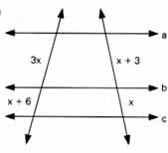
DICA: ao encontrar a resposta, desconsidere o valor negativo.

Questão 06. No desenho abaixo estão representados os terrenos I, II e III.

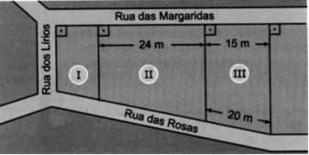

Quantos metros de comprimento deverá ter o muro que o proprietário do terreno II construirá para fechar o lado que faz frente com a Rua das Rosas?

  - 30
  - 31
Xc)32
d)33
e)34

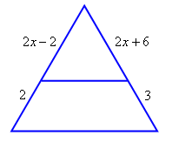
Questão 07. No triângulo ABC a seguir, o segmento DE é paralelo ao segmento BC. Determine o valor de x aplicando a proporcionalidade entre segmentos paralelos cortados por segmentos transversais.
X=9

Questão 08. Um triângulo ADE foi projetado em cima do triângulo ABC, conforme a imagem a seguir:
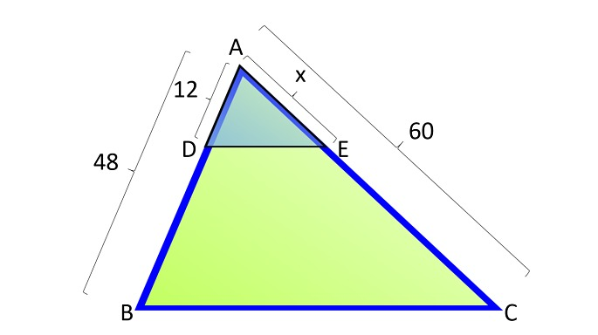

com base nos dados apresentados, o valor de x será igual a:
a) 12
b) 14
Xc) 15
d) 16
e) 18
Questão 09. Analise a figura a seguir:
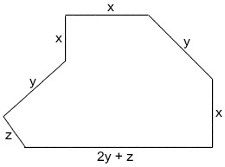
Suponha que o terreno comprado por um proprietário tenha a forma da figura acima e suas medidas sejam representadas, em unidades de comprimento, pelas variáveis X, Y e Z. A expressão algébrica que representa o perímetro desse terreno é:

a) 2x + 3y + z
Xb) 3x + 4y + 2z
c) 3x + 3y + z
d) 3x + 2y + 3z
e) 4x + 3y + 2z

Questão 10. Qual é o volume do paralelepípedo abaixo, sabendo que o valor de x é igual a 2:
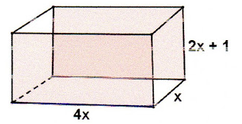
a) 40
b) 60
Xc) 80
d) 100
e) 120

